KLASA IV
Lekcja: 21.04.2020r.(wtorek)
Temat: ułamek jako wynik dzielenia
Drodzy uczniowie, na tej lekcji dowiecie się jak przedstawić wynik dzielenia w postaci ułamka zwykłego oraz powtórzycie sobie zamianę ułamka niewłaściwego na liczbę mieszaną.
- Proszę o przeczytanie, przeanalizowanie tekstu oraz ćwiczeń A i B z podręcznika ze str. 170 i 171.
- W zeszycie przedmiotowym zapiszcie poniższe przykłady:
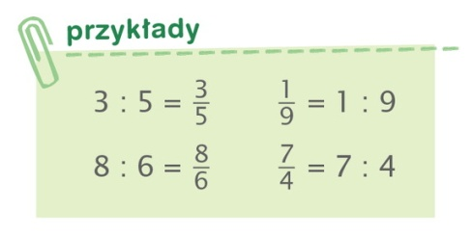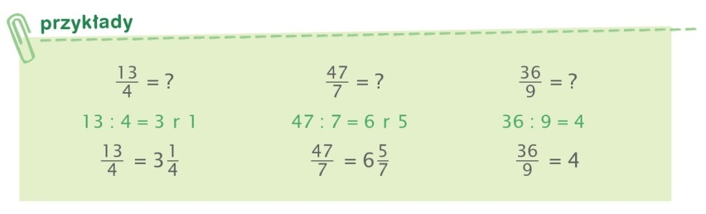

- Skorzystajcie z poniższych materiałów, aby lepiej zrozumieć podane zagadnienia, możecie rozwiązać podane w nich ćwiczenia
- https://epodreczniki.pl/a/ulamek-zwykly-jako-iloraz/D18nCeIOO
- https://pistacja.tv/film/mat00099-ulamek-zwykly-jako-wynik-dzielenia?playlist=66

- W zeszycie przedmiotowym wykonajcie zad. 1,2,5 z podręcznika str. 171
- Wykonajcie w zeszycie ćwiczeń str. 68
- Dla chętnych zad. 6 z podręcznika ze str. 172

W środę podam nowe materiały.
W razie problemów w rozwiązywaniu zadań, ćwiczeń proszę o kontakt na pocztę mailową lub możemy porozmawiać na SKYBE.
W środę o godz. 12 spotykamy się znów na lekcji na żywo. Dokładne instrukcje otrzymacie na Waszą pocztę mailową.
Życzę miłej nauki. Pozdrawiam M. Seremak

